Les modèles hydrauliques 1D

Introduction

Description du fichier indexHYDRAU.txt

Préambule
Ce fichier est indispensable pour :
- assigner des valeurs de débit à certains pas de temps d'un fichier de résultat afin de pouvoir visualiser par la suite des valeurs d'habitat en fonction de ces valeurs de débit.
- assigner des valeurs de débit à certains pas de temps de plusieurs fichiers de résultat afin de pouvoir visualiser par la suite des valeurs d'habitat en fonction de ces valeurs de débit.
Ce fichier n'est pas indispensable pour :
- visualiser un calcul d'habitat pour un débit d'un fichier de résultat de type écoulement permanent (la notion de débit n'est pas intégrée par HABBY car n'est pas systématiquement renseignée dans le fichier de résultat).
- visualiser des calcul d'habitat en fonction du temps d'un fichier de résultat de type écoulement transitoire.

Cas possibles
Cas possibles | indexHYDRAU.txt indispensable ? | Type d’écoulement | Nombre de fichier d’entrée | Nombre de pas de temps par fichier | Nombre de pas de temps retenus | Nombre de tronçon | Nombre de fichier de sortie
Inconnu | Non | Permanent et Transitoire | 1 | 1 ou n | 1 ou n | ? | 1
1.a : Un seul débit à un seul pas de temps | Oui | Permanent | 1 | 1 | 1 | ? | 1
1.b : Un seul débit à plusieurs pas de temps | Oui | Permanent | 1 | n | 1 | ? | 1
2.a : Plusieurs débits à un seul pas de temps | Oui | Permanent | >1 | 1 | 1 | ? | 1
2.b : Plusieurs débits à plusieurs pas de temps | Oui | Permanent | >1 | ni | 1 | ? | 1
3.a : Chronique temporelle complète | Non | Transitoire | 1 | n | n | ? | 1
3.b : Chronique temporelle spécifique | Non | Transitoire | 1 | n | m≤n | ? | 1
4.a : Chroniques temporelles complètes | Oui | Transitoire | >1 | ni | ni | ? | ni
4.b : Chroniques temporelles spécifiques | Oui | Transitoire | >1 | ni | mi≤ni | ? | ni
LAMMI : Chroniques de débit spécifiques | Non | Permanent | 1 | ni | mi≤ni | 1 | ni
Lake : Chroniques de niveau d'eau | Non | - | 1 | ni | mi≤ni | 1 | ni
5.LAMMI : Chroniques de débit spécifiques sur plusieurs tronçon | Non | Permanent | >1 | ni | mi≤ni | n | ni
- 1.a : L’utilisateur choisi seulement un fichier de résultat d’écoulement permanent comprenant un seul pas de temps (Possible à l’aide du fichier texte indexHYDRAU.txt) ;
- 1.b : L’utilisateur choisi seulement un fichier de résultat d’écoulement permanent comprenant plusieurs pas de temps et il n’en retient qu’un (Possible à l’aide du fichier texte indexHYDRAU.txt) ;
- 2.a : L’utilisateur choisi plusieurs fichiers de résultat d’écoulement permanent comprenant chacun un seul pas de temps (Uniquement possible à l’aide du fichier texte indexHYDRAU.txt) ;
- 2.b : L’utilisateur choisi plusieurs fichiers de résultat d’écoulement permanent comprenant chacun plusieurs pas de temps (Uniquement possible à l’aide du fichier texte indexHYDRAU.txt) ; *
- 3.a : L’utilisateur choisi un seul fichier de résultat d’écoulement transitoire comprenant plusieurs pas de temps (Possible à l’aide du fichier texte indexHYDRAU.txt) ;
- 3.b : L’utilisateur choisi un seul fichier de résultat d’écoulement transitoire comprenant plusieurs pas de temps mais souhaite en sélectionner certains (Possible à l’aide du fichier texte indexHYDRAU.txt) ;
- 4.a : L’utilisateur choisi plusieurs fichiers de résultat d’écoulement transitoire comprenant plusieurs pas de temps (Uniquement possible à l’aide du fichier texte indexHYDRAU.txt) ;
- 4.b : L’utilisateur choisi plusieurs fichiers de résultat d’écoulement transitoire comprenant plusieurs pas de temps mais souhaite sélectionner par fichier certains pas de temps (Uniquement possible à l’aide du fichier texte indexHYDRAU.txt) ;
- 5 : Notion de tronçon : Uniquement à l’aide du fichier indexHYDRAU.txt un ou plusieurs fichiers résultats peuvent systématiquement être affectés à des tronçons (Ceci est possible avec n’importe lequel des choix ci-dessus, mais tous les fichiers doivent être affectés à un tronçon).
Dans tous les cas, lorsque l’utilisateur aura choisi un ou plusieurs fichiers de résultat hydraulique, HABBY cherchera automatiquement un fichier texte nommé indexHYDRAU.txt décrivant les valeurs de débits associées à ces fichiers en permanent et selon le cas, le ou les pas de temps à sélectionner voire les noms de tronçons auxquels sont affectés les fichiers. Hormis les cas 3a et 3b, la lecture des données ne peut pas se faire dans HABBY sans ce fichier. Si l’utilisateur sélectionne directement le fichier indexHYDRAU.txt, HABBY réalisera seul les opérations d’importations à partir de sa lecture. C’est à l’utilisateur de créer ce fichier texte nommé ‘indexHYDRAU.txt’ dans le même répertoire que les données. Selon les cas présentés ci-dessus, ce fichier texte sera renseigné différemment.

Contenu du fichier
Dans tous les cas, ce fichier doit contenir au moins les caractéristiques suivantes :
- Nom de fichier : ‘indexHYDRAU.txt’ ;
- Répertoire du fichier : répertoire des fichiers de résultat ;
- Séparateur de colonne : tabulation ;
- Séparateur de décimale : ‘.’ ;
- Séparateur de ligne : retour à la ligne ;
- En-tête de code EPSG : 'EPSG=2154'. Renseigner cette valeur pour géoréférencer les données, ex: 'EPSG=2154' (Lambert 93), liste : https://spatialreference.org/ref/epsg/
- En-tête de la première colonne : ‘filename’ ;
- Première colonne : nom de fichier avec extension.
- Selon le cas et en cohérence avec les contenus des fichiers de résultat :
  - Colonne de débit
    - Entête : ‘Q[m3/s]’, [unité de débit] entre crochets
    - Valeurs : valeurs numériques avec ou sans décimale
  - Colonne de pas de temps :
    - Entête : ‘T[s]’, [unité de temps] entre crochets
    - Valeurs : valeurs numériques avec ou sans décimale (doivent correspondre aux données)
  - Colonne de tronçon :
    - Entête : ‘reachname’,
    - Valeurs : les informations fournies dans cette colonne doivent être d’un seul tenant et ne doivent pas comporter de séparateur : espace ou tabulation. Les caractères ‘_’ et ‘-‘ sont acceptés.

Exemple de cas d'utilisation

Cas n°1.a : Un seul débit à un seul pas de temps
Caractéristiques du contenu du fichier indexINDRAU.txt:
- Une colonne ‘filename’ avec 1 fichier d’entrée
- Une colonne ‘Q[ ]’ avec la valeur du débit correspondant au fichier d’entrée
Le logiciel HABBY interprétera ce fichier indexHYDRAU.txt de la manière suivante : Le fichier a1.slf est considéré comme un écoulement permanent avec un débit constant de 9,2 m3/s. Le calcul d’habitat aquatique pourra être effectué pour ce débit. HABBY créera un seul fichier .hyd contenant toutes ces informations.
Exemple:
EPSG=2154
filename Q[m3/s]
a1.slf 9.2

Cas n°1.b : Un seul débit à plusieurs pas de temps
Le fichier a1.slf est considéré comme un écoulement permanent avec un débit constant de 9,2 m3/s au pas de temps ‘3600.0’. Le calcul d’habitat aquatique pourra être effectué pour ce débit stabilisé au pas de temps ‘3600.0’. HABBY créera un seul fichier .hyd contenant toutes ces informations.
Exemple:
EPSG=2154
filename Q[m3/s] T[s]
a1.slf 9.2 3600.0

Cas n°2.a : Plusieurs débits à un seul pas de temps
Le fichier a1.slf d’un débit constant de 9,2 m3/s est permanent sur son seul pas de temps. Le calcul d’habitat aquatique sera effectué sur ce pas de temps. Le fichier a2.slf d’un débit constant de 21,2 m3/s est permanent sur son seul pas de temps. Le calcul d’habitat aquatique sera effectué sur ce pas de temps. … HABBY créera un seul fichier .hyd contenant toutes ces informations.
Exemple:
EPSG=2154
filename Q[m3/s]
a1.slf 9.2
a2.slf 21.2

Cas n°2.b : Plusieurs débits à plusieurs pas de temps
Le fichier a1.slf d’un débit constant de 9,2 m3/s est considéré comme permanent au niveau du pas de temps ‘3600.0’. Le calcul d’habitat aquatique sera effectué sur ce pas de temps. Le fichier a2.slf d’un débit constant de 21,2 m3/s est considéré comme permanent au niveau du pas de temps ‘10800.0’. Le calcul d’habitat aquatique sera effectué sur ce pas de temps. … HABBY créera un seul fichier .hyd contenant toutes ces informations.
Exemple:
EPSG=unknown
filename Q[m3/s] T[s]
a1.slf 9.2 3600.0
a2.slf 21.2 10800.0

Cas n°3.a et 4a : Chronique temporelle complète
Si l’utilisateur souhaite sélectionner la totalité des pas de temps, il renseignera alors la valeur de ‘all’. Dans le fichier a1.slf, la totalité des pas de temps sera sélectionné. Le calcul d’habitat aquatique sera effectué pour tous les pas de temps. S’il le souhaite, l’utilisateur peux rajouter des lignes à ce fichier texte pour sélectionner tous les pas de temps dans d’autres fichiers. HABBY créera autant de fichier .hyd que de ligne dans ce fichier texte.
Exemple:
EPSG=unknown
filename T[s]
a1.slf all

Cas n°3.b et 4b : Chronique temporelle incomplète
Le logiciel HABBY interprétera ce fichier indexHYDRAU.txt de la manière suivante : Dans le fichier a1.slf, les pas de temps de 1800.0 à 7200.0, puis de 14400.0 à 34200.0, puis 43200.0 seront sélectionnés. Le calcul d’habitat aquatique sera effectué sur ces pas de temps. S’il le souhaite, l’utilisateur peux rajouter des lignes à ce fichier texte pour sélectionner d’autre pas de temps dans d’autre fichiers. HABBY créera autant de fichier .hyd que de ligne dans ce fichier texte.
Exemple:
EPSG=unknown
filename T[s]
a1.slf 1800.0/7200.0;14400.0/34200.0;43200.0

Cas n°5.1.b
Le logiciel HABBY interprétera ce fichier indexHYDRAU.txt de la manière suivante : La totalité des pas de temps sera sélectionné dans le fichier a1.slf, et ce dernier sera considéré comme un tronçon, au nom de 'Amont'. La totalité des pas de temps sera sélectionné dans le fichier a2.slf, et ce dernier sera considéré comme un autre tronçon, au nom de 'Aval'. Le calcul d’habitat aquatique sera effectué pour tous les pas de temps pour tous les tronçons. HABBY créera un seul fichier .hyd contenant toutes ces informations.
Exemple:
EPSG=unknown
filename T[s] reachname
a1.slf all Amont
a2.slf all Aval

Cas n°5.4.b
Le logiciel HABBY interprétera ce fichier indexHYDRAU.txt de la manière suivante : Certains pas de temps seront sélectionnés dans le fichier a1.slf, et ce dernier sera considéré comme un tronçon, au nom de Amont. Certains pas de temps seront sélectionnés dans le fichier a2.slf, et ce dernier sera considéré comme un autre tronçon, au nom de Aval. Le calcul d’habitat aquatique sera effectué pour tous les pas de temps pour tous les tronçons. HABBY créera un seul fichier .hyd contenant toutes ces informations.
Exemple:
EPSG=unknown
filename T[s] reachname
a1.slf 1800.0/7200.0;14400.0/34200.0;41400.0 Amont
a2.slf 1800.0/7200.0;14400.0/34200.0;43200.0 Aval

Cas LAMMI
Le logiciel HABBY interprétera ce fichier indexHYDRAU.txt de la manière suivante : Les débits connus seront sélectionnés. HABBY créera un seul fichier .hab avec les débits sélectionné.
Exemple:
EPSG=unknown
filename unit
Transect.txt 0.50;1.00

Cas 5.LAMMI
Le logiciel HABBY interprétera ce fichier indexHYDRAU.txt de la manière suivante : Les débits connus seront sélectionnés pour chaque fichier qui seront eux-mêmes considérés comme un tronçon. HABBY créera un seul fichier .hab avec les débits sélectionné pour chaque fichier.
Exemple:
EPSG=unknown
filename Q[m3/s] reachname
Transect1.txt 0.50;1.00 Amont
Transect2.txt 0.20;1.10 Aval

Logiciels de modélisation hydraulique

LAMMI
Site web | https://www.edf.fr/groupe-edf/inventer-l-avenir-de-l-energie/r-d-un-savoir-faire-mondial/nos-offres/codes-de-calcul/lammi
Extension(s) de fichier | .txt, .prn
Nombre de dimension | 1
Nombre de tronçon
Unité(s) de temps
Équation
Méthode d'analyse numérique
Variable(s) aux nœuds | z, h, v, substrat
Condition(s) de simulation

Principes d'utilisation du fichier .txt et des fichiers .prn
Les sorties du logiciel LAMMI pour HABBY sont constitués d’un fichier .txt qui fait référence dans un ordre amont/aval à autant de fichiers .prn qu’il y a de transects.
Chaque transect a une longueur représentative constante pour tous les débits celle-ci est indiquée dans le .txt.
Chaque .prn décrit pour chaque débit simulé un ensemble de verticales fournies de la rive gauche à la rive droite. Le nombre de verticales est variable pour un même transect selon les valeurs de débit.
Dans le fichier .txt le 'chemin' des fichiers .prn n'a pas d'importance seul compte le nom des fichier .prn et le fait que ceux-ci soit présents dans le même répertoire que celui du fichier .txt .
Dans ce répertoire l'utilisateur pourra utilement construire plusieurs fichiers .txt en isolant des .prn constituant un transect, un faciès constitué de plusieurs transects, etc…
Restera alors à créer d'autres .hab dans le même projet en prenant soin de leur indiquer un nom représentatif.
Les calculs d'habitat seront facilités, car les modèles biologiques n'auront besoin d'être sélectionnés qu'une seule fois dans le projet.

Intégration dans HABBY
Pour pouvoir utiliser dans HABBY les données de sorties hydrauliques et substrats du logiciel LAMMI, il faut convertir ces descriptions en transects, en maillages. Ces maillages seront au choix de l'utilisateur soit de type éléments finis avec des valeurs hydrauliques H,V interpolées aux nœuds (recommandé) soit de type volume fini avec des valeurs hydrauliques H,V réputées constantes pour toute la maille; dans les deux cas la géométrie x,y des mailles est identique. A une différence prés dans le cas de valeur H moyenne aux mailles nulles les mailles 'sèches' n'étant pas conservées dans HABBY.
Le format HABBY de transformation sera directement de type habitat .hab car le substrat est renseigné dans LAMMI sous forme de pourcentages en 8 classes granulométriques.
Deux formats de description du substrat sont possibles aux choix de l'utilisateur soit EDF soit Cemagref (recommandé).
Dans le cas d'une description granulométrique EDF:LAMMI [Code EDF R&D (Cailleux 1954)] celle ci doit être transformée pour répondre à l'une des normes HABBY voisine : le [code Cemagref (Malavoi 1989) ou Code EVHA 2.0 (GINOT 1998)].
Nom de la classe granulométrique | Taille de l’élément (mm) | Code EDF R&D, 8 classes | Code Cemagref, 8 classes
Argiles | <0.0039 | s1 | s1
Limons | 0.0039-0.0625 | s1 | s2
Sables fins | 0.0625-0.5000 | s2 | s3
Sables grossiers | 0.5-2.0 | s2 | s3
Graviers fins | 2-8 | s3 | s4
Graviers grossier | 8-16 | s3 | s4
Cailloux fins | 16-32 | s4 | s5
Cailloux grossiers | 32-64 | s4 | s5
Pierres fines | 64-128 | s5 | s6
Pierres grossières | 128-256 | s6 | s6
Blocs | 256-1024 | s7 | s7
Rochers | >1024 | s8 | s8
Localement si et représentent des % de substrat de la classe pour effectuer les transformations, il faut effectuer les opérations suivantes.
, , , , , ,
La répartition de dans deux classes et s'explique, car les classes de substrat du protocole LAMMI ne sont pas identiques à celles du tableau présenté ci dessus.
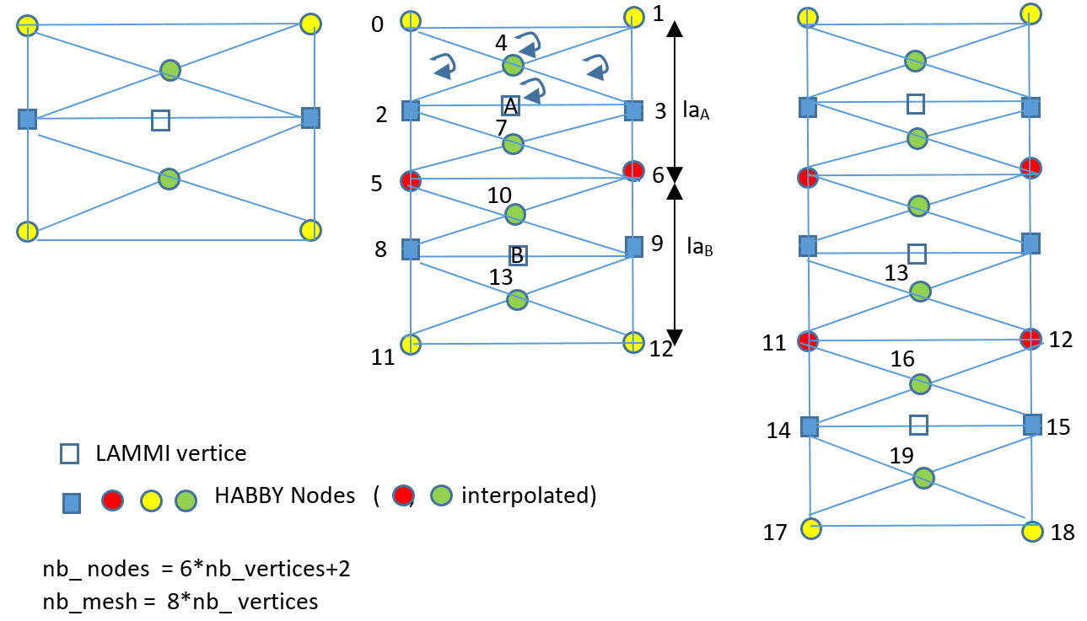
La figure ci dessus schématise la construction d'un maillage HABBY pour un transect LAMMI comprenant une, deux ou trois verticales.
Pour chaque verticale LAMMI 8 mailles HABBY sont crées et toutes comportent la même information substrat issue de cette verticale.
Pour un noeud i : si l'on note la hauteur d 'eau, la vitesse moyenne, la largeur de representativité d'une verticale :
Dans le cas d'un calcul en éléments finis :
Aux bords
Dans l'axe d'une verticale LAMMI
Entre deux verticales LAMMI
Dans le cas d'un calcul en volumes finis :
Systématiquement pour les 8 mailles construites autour d'une verticale LAMMI toutes les valeurs moyennes hydrauliques H,V des mailles sont celles de la verticale.

Comparaison des résultats de calculs d'habitats LAMMI HABBY
Une fois le maillage réalisé HABBY va supprimer les mailles de hauteur d'eau moyenne nulle, l'aire indiquée dans un calcul d'habitat par exemple correspond à une aire mouillée.
Pour comparer des résultats de calcul d'habitat il faut choisir un calcul en volume fini, puis il faut demander dans HABBY un calcul du substrat en pourcentage ainsi que l'opération s'effectue dans LAMMI.
Soit à calculer la valeur d'habitat pour le substrat dans une maille d'indice i : .
Dans cette équation représente le % de substrat de la classe dans la maille i, le substrat étant décrit par 8 classes granulométriques k ∈ .
Reste qu'en raison de la transformation du substrat les résultats ne pourrons pas être exactement identiques.
Si l'on effectue une comparaison alors que les calculs sont effectués en éléments finis, la différence sera mécaniquement plus importante.
Car HABBY crée des nœuds supplémentaires en particulier aux bords, par interpolation entre la rive H=0 et la hauteur d'eau H de la première verticale en eau.
Ces nœuds interpolés ont des hauteurs et des vitesses non utilisées dans les calculs d'habitat de LAMMI; ces nouvelles valeurs hydrauliques vont être utilisés par HABBY pour les calculs d'habitat, ce qui va introduire des différences numériques.
S'il souhaite vérifier pour un tronçon les valeurs de hauteur et de vitesse moyenne, l'utilisateur pourra utiliser l'outil hydrosignature d'HABBY. Rappelons que pour obtenir la vitesse moyenne d'un tronçon, cet outil effectue une pondération des vitesses moyennes par les volumes des mailles.

Recommandation aux utilisateurs de LAMMI dans HABBY
Si les utilisateurs souhaitent utiliser HABBY pour les calculs d'habitats pour bénéficier de la grande bibliothéque de modèles biologiques d'habitat d'HABBY : il est conseillé de décrire sur le terrain le substrat en mode Cemagref, car c'est le format de description des modèles biologiques Français, et donc de n'effectuer les calculs d'habitat que dans HABBY. Lors de l'intégration des données LAMMI dans HABBY il faut donc préciser que le substrat est de type Cemagref, et choisir le mode d'équation en éléments finis ce qui permet notamment selon notre expertise, un calcul plus précis des valeurs d'habitats des jeunes stades en bordure (une maille en bordure comportera deux verticales avec des hauteurs d'eau nulles).

Cas particulier de hauteurs d'eau nulles provenant de LAMMI, dans le cas d'un choix éléments finis
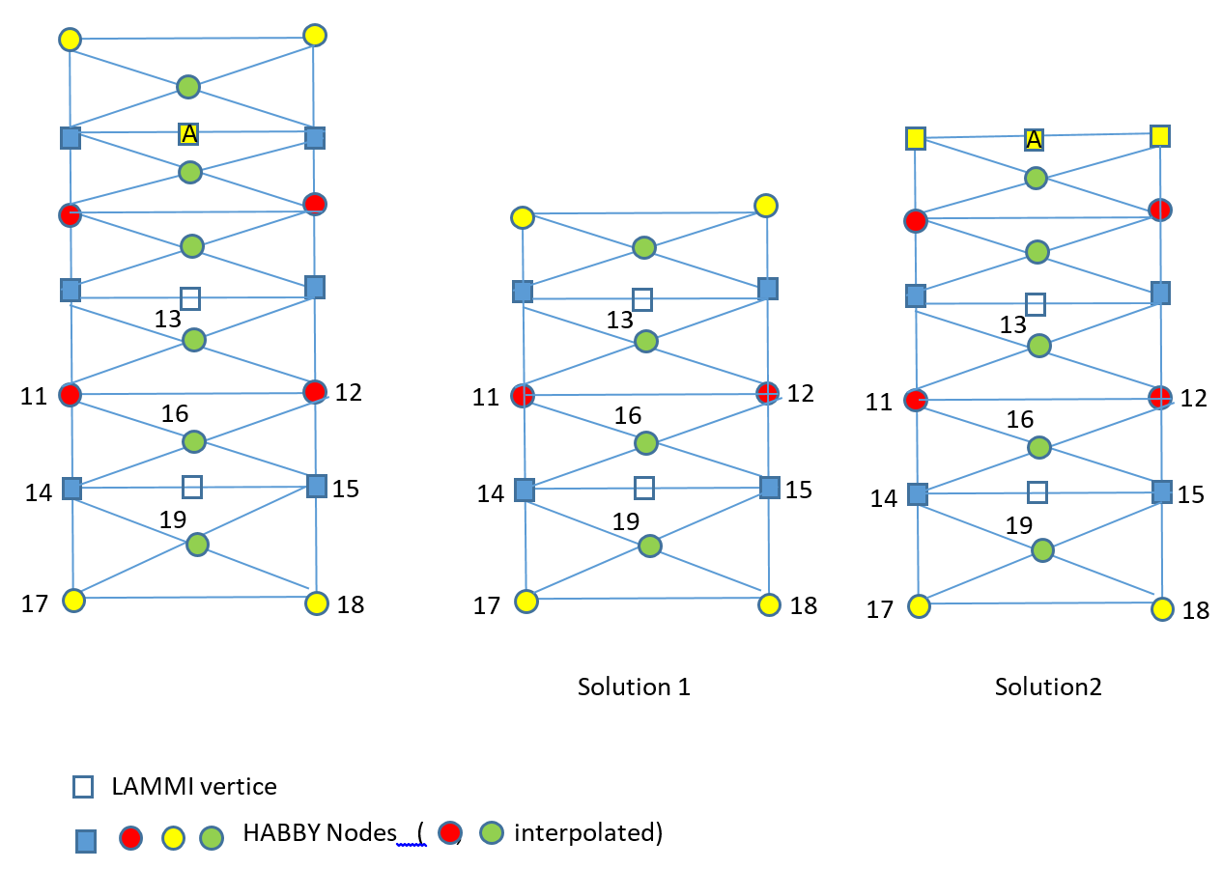
La figure ci dessus schématise le cas particulier d'un maillage avec une verticale LAMMI de hauteur d'eau nulle , deux solutions sont possibles et c'est la solution 2 qui est retenue par HABBY dans le cas d'un choix éléments finis.

